**嘉兴泰民-河北省廊坊市安次区光明西道私募投资基金项目**

**2021年04月监管报告**

**项目名称：嘉兴泰民-河北省廊坊市安次区光明西道私募投资基金项目**

**委托方：嘉兴泰民投资合伙企业（有限合伙）**

**受托方：北京康信君安资产管理有限公司**

**监管人员：刘晶**

**日期：二零二一年五月八日**

**目 录**

1项目基本情况 2

2重大事件披露 3

3项目五证办理及施工进度情况 3

3.1项目五证 3

3.2项目2021年4月施工进度情况 3

4印鉴、证照使用情况 7

4.1印鉴使用情况 7

5合同签订情况 10

6项目销售情况 11

7资金情况 12

7.1资金流出情况 12

7.2资金流入情况 14

7.2.1销售回款流入 14

7.2.2其他资金流入 15

7.3资金结算 16

7.3.1各月资金流出分类情况表 16

7.3.2各账户余额 17

附件 18

附件一《银行对账单》 18

附件二《纸质版用印台账》 23

为了方便阅读之目的，本报告中将部分名称简写为：

·项目公司：廊坊市盛宏房地产开发有限公司

·委托方：嘉兴泰民投资合伙企业（有限合伙）

·康信君安：北京康信君安资产管理有限公司

# 1项目基本情况

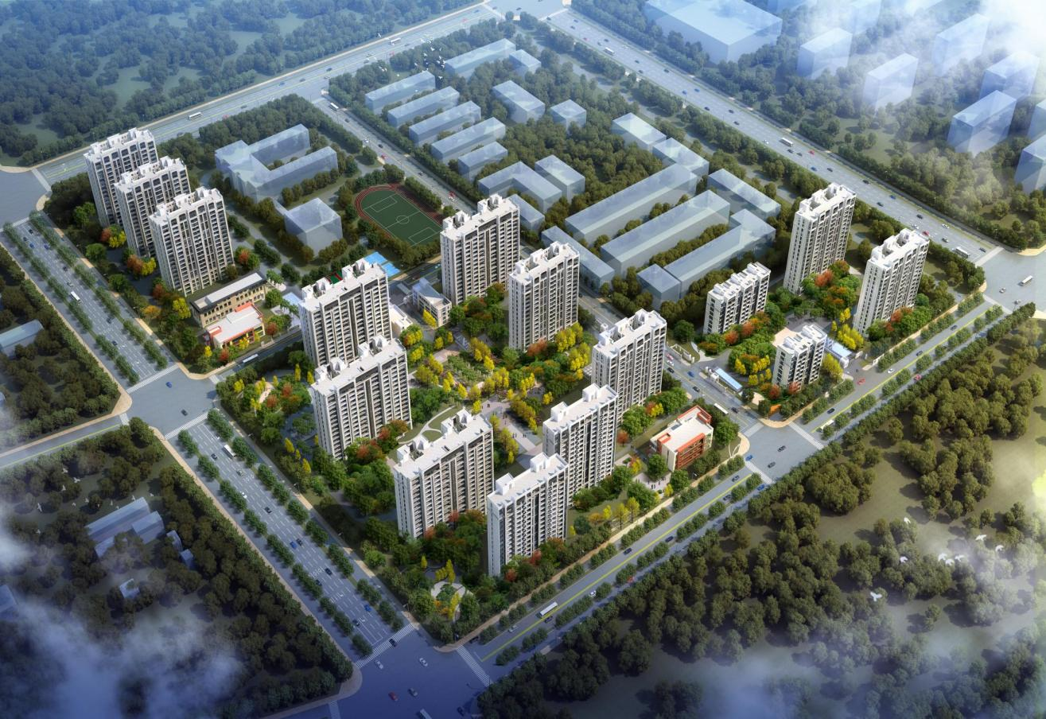

标的项目为项目公司开发建设的“锦绣书院项目”，对外推广名为“荣盛·锦绣书院”，位于河北省廊坊市安次区光明西道以南，规划一路以东，顺安街以北，1206军工厂以西。标的项目用地面积76597.91㎡，其中，廊安2020-3号地块用地面积16201.1㎡，容积率2；廊安2020-4号地块用地面积46456㎡，容积率2；廊安2020-5号地块用地面积13940.81㎡，容积率2。项目规划总建筑面积224781.55㎡，目前规划拟建物为13栋小高层、2栋洋房、2栋幼儿园及附属商业、地下车库组成的综合住宅小区。项目三个地块整体性报建，整体性施工，分三次开盘推售。项目已于2020年5月1日开工，预计将于2024年4月21日前竣工。

# 2重大事件披露

1、2021年4月14日，锦绣书院项目开始办理网签，截至4月30日合计办理网签套数13套。

2、项目公司发行的“荣易盈-廊坊SH90-0非公开定向债务融资工具”第1-4期将于5月到期兑付，2021年4月30日用印相关兑付文件。本金合计42,750,000.00元，利息合计1,054,109.52元,其中：2021年5月6日第一期需兑付本金及利息：11,937,260.25元；2021年5月10日第二期需兑付本金及利息18,945,917.78元；2021年5月25日第三期需兑付本金及利息9,898,191.76元；2021年5月27日第四期需兑付本金及利息3,022,739.73元。

# 3项目五证办理及施工进度情况

## 3.1项目五证

| **证照名称** | **证照号** | **核发时间** | **备注** |
| --- | --- | --- | --- |
| 不动产权证书 | 冀（2020）廊坊市不动产权第0020022号 | 2020年5月18日 | 宗地面积：16201.17㎡ |
| 不动产权证书 | 冀（2020）廊坊市不动产权第0020023号 | 2020年5月18日 | 宗地面积：13940.81㎡ |
| 不动产权证书 | 冀（2020）廊坊市不动产权第0020024号 | 2020年5月18日 | 宗地面积：46456.00㎡ |
| 建设用地规划许可证 | 地字第131000202000022 | 2020年9月7日 | 用地面积：46456.00㎡ |
| 建设用地规划许可证 | 地字第131000202000023 | 2020年9月7日 | 用地面积：13940.81㎡ |
| 建设用地规划许可证 | 地字第131000202000024 | 2020年9月17日 | 用地面积：16201.17㎡ |
| 建设工程规划许可证 | 建字第131000202000059 | 2020年11月2日 | 建设规模：36679.11㎡ |
| 建设工程规划许可证 | 建字第131000202000060 | 2020年11月2日 | 建设规模：136515.4㎡ |
| 建设工程规划许可证 | 建字第131000202000061 | 2020年11月2日 | 建设规模：41155.98㎡ |
| 建筑工程施工许可证 | 编号131000202011130101 | 2020年11月13日 | 建设规模：34083.32㎡ |
| 建筑工程施工许可证 | 编号131000202011130201 | 2020年11月13日 | 建设规模：129927.22㎡ |
| 建筑工程施工许可证 | 编号131000202011130301 | 2020年11月13日 | 建设规模：38602.51㎡ |
| 商品房预售许可证 | 廊房预售证第20200091号 | 2020年12月18日 | 项目名称：正雅馨苑二区1#、2#、4#、8# |
| 商品房预售许可证 | 廊房预售证第20200092号 | 2020年12月18日 | 项目名称：正雅馨苑三区1#、3# |
| 商品房预售许可证 | 廊房预售证第2021002号 | 2021年1月22日 | 项目名称：正雅馨苑一区4# |
| 商品房预售许可证 | 廊房预售证第2021005号 | 2021年2月10日 | 项目名称：正雅馨苑三区2#、4# |

## 3.2项目2021年4月施工进度情况

截至2021年4月30日：标的项目施工进度如下：

（1）售楼处：目前已施工完成，验收完成，整改完成，物业及营销已进场。

（2）样板间：目前施工完成，验收完成，整改完成。

（3）单体施工方面：1-2#楼三层墙柱钢筋绑扎；1-3#楼负一层顶板钢筋绑扎；2-1、2#首层顶板浇筑完成；2-5#首层顶板浇筑完成；2-9#楼首层钢筋绑扎；2-3#筏板钢筋施工、2-4#负一层墙筋绑扎；2-7、8#楼验槽完成，集水坑抹灰完成；3-1#楼四层浇筑完成；3-2#楼五层墙柱钢筋绑扎；3-3#楼首层墙柱钢筋绑扎；3-4#楼二层顶板支设。

（4）临水临电方面：目前现场临水深水井施工完成；箱变基础施工完成，管道预埋完成，穿线施工完成，现场临电已完成。

（5）总包进场大门施工完成，临时办公区安装完成，场区外临建硬化完成，洗车池施工完成，监控及门禁安装完成，一三地块连网完成。

注：廊安2020-3地块为一地块；廊安2020-4地块为二地块；廊安2020-5地块为三地块。

标的项目现场照片（2021年4月）

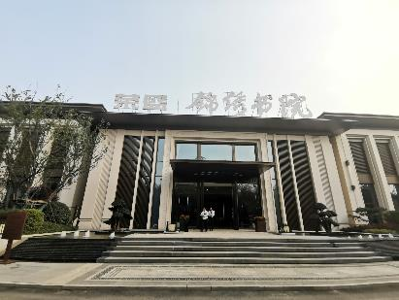

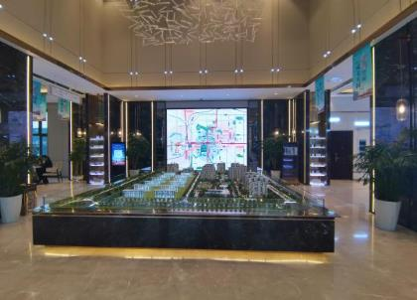

1、售楼处外观 2、售楼处内部

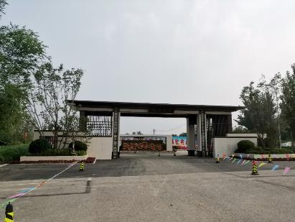

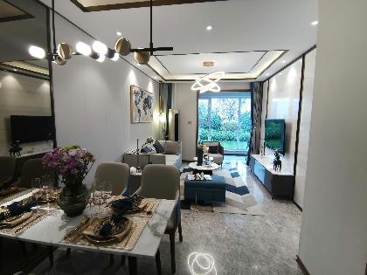

3、样板间现状 4、大门现状

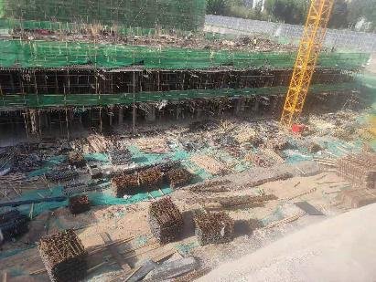

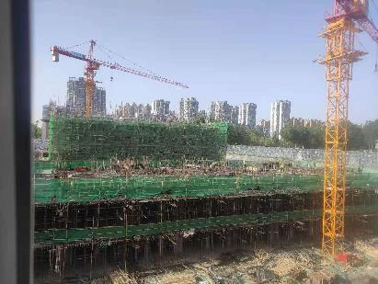

5、1-2#楼三层墙柱钢筋绑扎 6、1-3#楼负一层顶板钢筋绑扎

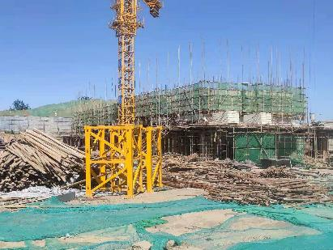

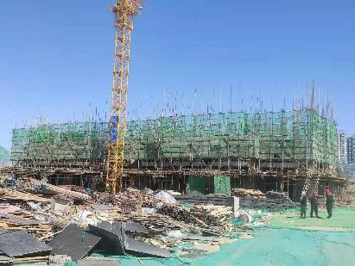

7、2-1#首层浇筑完成 8、2-2#首层浇筑完成

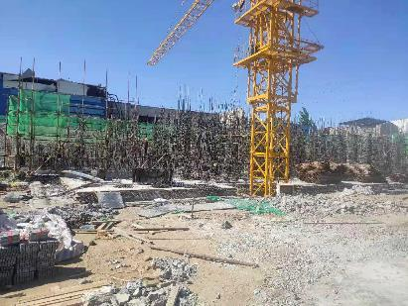

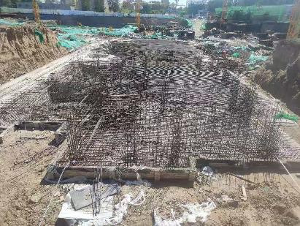

9、2-3#筏板钢筋施工 10、2-4#负一层墙柱钢筋施工

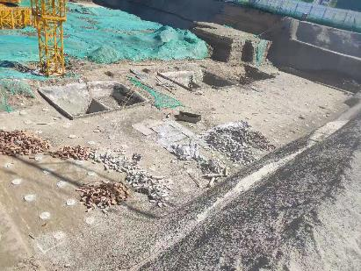

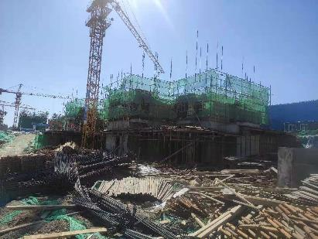

11、2-5#首层浇筑完成 12、2-7#验槽完成，集水坑抹灰完成

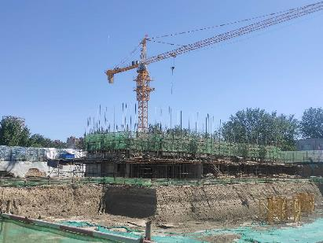

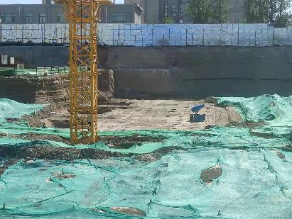

13、2-8#验槽完成，集水坑抹灰完成 14、2-9#一层墙筋施工

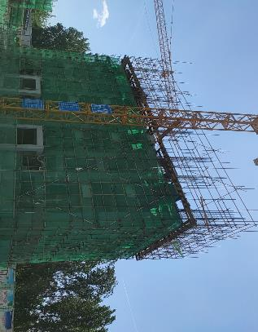

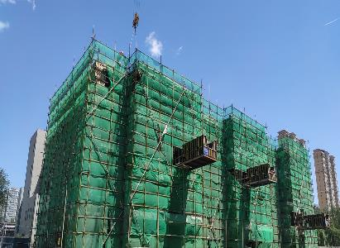

15、3-1#楼四层浇筑 16、3-2#楼五层墙柱钢筋绑扎

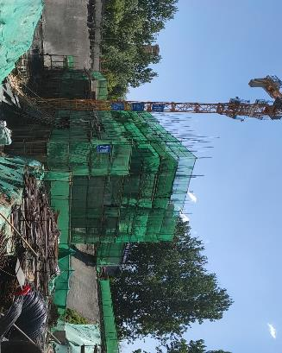

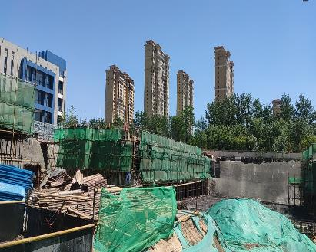

17、3-3#楼首层墙柱钢筋绑扎 18、3-4#楼二层顶板支设

# 4印鉴、证照使用情况

## 4.1印鉴使用情况

对于印章的使用，项目公司人员按照监管协议规定，履行印章使用流程，填写印章使用登记表，康信君安监管人员了解用印事由，通过微信、邮件等方式向委托方有关人员提交用印申请，待信托有关人员批复后方给予盖章。使用情况详见下表：

**2021年4月印章使用情况表**

| **用印日期** | **印鉴名称** | **用印事由** | **用印材料及份数** | **经办人** | **申请部门** | **监印人** |
| --- | --- | --- | --- | --- | --- | --- |
| 2021/04/01 | 公章 | “廊坊市盛宏房地产开发有限公司”拟与“廊坊市贝壳房地产经纪有限公司”签订渠道合同，目前合同尚在审核沟通中，为了不耽误销售效果，申请提前签订《进场通知书》，加盖公章 | 《渠道进场通知书》，一式二份。 | 王建章 | 项目销售部 | 李然、刘晶 |
| 2021/04/02 | 法人章、合同章 | “廊坊市盛宏房地产开发有限公司”锦绣书院项目开始准备客户按揭贷款，申请在《商品房买卖合同》（草签合同）上加盖公章、法人章，后提交至银行初审，审核通过后将进行网签登记，并发放按揭贷款。 | 《商品房买卖合同》（周绮溢、王一晴、李成梅、卢雅倩、冯彦超），每人一份。 | 邢宇珩 | 按揭部 | 李然、刘晶 |
| 2021/04/02 | 公章 | “廊坊市盛宏房地产开发有限公司”锦绣书院正在房管局建立楼盘表、办理网签事宜，因地下面积超规划（详见附件），需出具《情况说明》，申请加盖公章。 | 《情况说明》，一式一份。 | 张娜 | 按揭部 | 李然、刘晶 |
| 2021/04/06 | 公章 | “廊坊市盛宏房地产开发有限公司”锦绣书院项目工程部申请在《锦绣书院项目土方工程造价鉴定报告》（一地块、二地块、三地块）上加盖公章，用于提交至政府综合执法局，处理未批先建罚款事宜 | 1、《锦绣书院项目一地块土方工程造价鉴定报告》，一式一份。  2、《锦绣书院项目二地块土方工程造价鉴定报告》，一式一份。  3、《锦绣书院项目三地块土方工程造价鉴定报告》，一式一份。 | 王智松 | 项目工程部 | 李然、刘晶 |
| 2021/04/07 | 法人章、合同章 | 拟与“北京嘉明国际公关顾问有限公司”签订《荣盛·锦绣书院项目业主生日会活动承接合同书》 | 《荣盛·锦绣书院项目业主生日会活动承接合同书》，一式四份。 | 刘昌 | 项目销售部 | 李然、刘晶 |
| 2021/04/07 | 公章 | “廊坊市盛宏房地产开发有限公司”申请人申请在《房产预测绘申请表》上加盖公章。 | 《房产预测绘申请表》（一区2号楼、5号楼；二区3号楼、5号楼、9号楼），一式一份。 | 杜宇崴 | 开发部 | 李然、刘晶 |
| 2021/04/08 | 法人章、合同章 | “廊坊市盛宏房地产开发有限公司”与“廊坊市贝壳房地产经纪有限公司”签订《【锦绣书院】渠道服务合作协议（补充协议一）》，申请加盖合同章、法人章。 | 《【锦绣书院】渠道服务合作协议（补充协议一）》，一式四份 | 刘昌 | 项目销售部 | 李然、刘晶 |
| 2021/04/12 | 公章 | 人防报监手续（包含人防备案）资料用印 | 1、《验槽记录表（一、三地块）》； 2、《人防报验表（一地块）》。 | 王智松 | 项目工程部 | 李然、刘晶 |
| 2021/04/13 | 法人章、合同章 | “廊坊市盛宏房地产开发有限公司”锦绣书院项目开始准备客户按揭贷款，申请在《商品房买卖合同》（草签合同）上加盖公章、法人章，后提交至银行初审，审核通过后将进行网签登记，并发放按揭贷款。 | 《商品房买卖合同》（郝建勇），一式一份。 | 邢宇珩 | 按揭部 | 李然、刘晶 |
| 2021/04/13 | 公章、法人章 | 廊坊市盛宏房地产开发有限公司”锦绣书院项目正在办理客户按揭贷款，申请在《个人购房借款担保合同》（廊坊银行和平路支行）上加盖公章、法人章，后提交至银行审核，审核通过后将进行网签登记，并发放按揭贷款。 | 《个人购房借款担保合同》（廊坊银行和平路支行）（冯彦超、李成梅、付洪振），一式五份。 | 邢宇珩 | 按揭部 | 李然、刘晶 |
| 2021/04/14 | 公章、法人章 | “廊坊市盛宏房地产开发有限公司”锦绣书院项目正在办理水土保持方案行政审批许可，申请在相关资料上加盖公章，并提交至廊坊市行政审批局。 | 1、《行政许可申请书》（地块一、地块二、地块三）； 2、《委托授权书》（地块一、地块二、地块三）； 3、《水土保持方案报告书》（地块一、地块二、地块三）； 4、法人身份证复印件，被委托人身份证复印件； 以上资料均一式五份。 | 郭纪雨 | 开发部 | 李然、刘晶 |
| 2021/04/14 | 公章 | 人防报监手续（包含人防备案）资料用印 | 《验槽记录表（一、三地块）》（2-7#、2-8#），一式一份 | 王智松 | 项目工程部 | 李然、刘晶 |
| 2021/04/14 | 公章 | “廊坊市盛宏房地产开发有限公司”锦绣书院项目因标段人员更换，需重新委托人员领取检验检测报告，检测报告领取人员委托书需加盖公章。 | 《阳光检测报告领取人员授权书》，五人，一式二份。 | 王智松 | 项目工程部 | 李然、刘晶 |
| 2021/04/19 | 公章 | 申请在荣易盈270-0第5期《认购金额确认书》上加盖公章，共2人，每人100万元，合计200万元。 | 《认购金额确认书》，两人，一式一份。 | 韩长兵 | 财务管理部 | 李然、刘晶 |
| 2021/04/19 | 公章 | 申请在与“荣盛建设工程有限公司”预储金及安措费《往来款询证函》上加盖公章，用于外部审计； | 《往来款询证函》，一式一份 | 韩长兵 | 财务管理部 | 李然、刘晶 |
| 2021/04/23 | 合同章、法人章 | “廊坊市盛宏房地产开发有限公司”锦绣书院项目开始办理网签手续，申请在《商品房买卖合同（预售）》（网签合同）、《商品房买卖合同》（草签合同）、《补充协议》上加盖合同章、法人章。 | 1、《商品房买卖合同（预售）》（网签合同），一式八份； 2、《商品房买卖合同》（草签合同），一式两份； 3、《补充协议》，一式三份。 本次用印人员为刘艳、王海洋、刘震、杨秀林、付洪振、邢金平、郭雪梅、徐亮、宋培培、刘超。 | 秦大亮 | 按揭部 | 李然、刘晶 |
| 2021/04/23 | 合同章、法人章 | “廊坊市盛宏房地产开发有限公司”锦绣书院项目开始办理网签手续，申请在《商品房买卖合同（预售）》（网签合同）、《商品房买卖合同》（草签合同）、《补充协议》上加盖合同章、法人章。 | 1、《商品房买卖合同（预售）》（网签合同），一式八份； 2、《商品房买卖合同》（草签合同），一式两份； 3、《补充协议》，一式三份。 本次用印人员为姚希涛、侯敬波、冯彦超。 | 秦大亮 | 按揭部 | 李然、刘晶 |
| 2021/04/25 | 合同章、法人章 | 拟与“廊坊市贝壳房地产经纪有限公司”签订《【锦绣书院】渠道服务合作协议》（2021年第2季度）及附件 | 1、《【锦绣书院】渠道服务合作协议》，一式四份； 2、附件1-《渠道考核确认书》，一式四份； 3、附件2-《客户佣金结算标准》，一式四份； 4、附件3-《廉洁保密承诺书》一式四份； 5、附件4-《贝壳平台阳光作业承诺书》，一式四份。 | 王建章 | 项目销售部 | 李然、刘晶 |
| 2021/04/25 | 公章、法人章 | 拟与“河北省中冀扶贫基金会”（受赠方）、“廊坊市第四中学”（受益方）签订《定向捐赠协议书》，捐赠金额100万元。 | 《定向捐赠协议书》，一式四份。 | 索绅淇 | 项目销售部 | 李然、刘晶 |
| 2021/04/25 | 合同章、法人章 | 拟与“廊坊市华昌印务有限公司”签订《荣盛锦绣书院项目2021年4月份印刷合作框架协议》（合同金额20,000.00） | 《荣盛锦绣书院项目2021年4月份印刷合作框架协议》，一式三份。 | 索绅淇 | 项目销售部 | 李然、刘晶 |
| 2021/04/27 | 合同章、法人章 | 拟与“周广良”（乙方）签订《补偿协议》，申请加盖合同章、法人章。 | 《补偿协议》，一式三份。 | 任大鹏 | 项目工程部 | 李然、刘晶 |
| 2021/04/27 | 合同章、法人章 | 与“廊坊市金囤建筑工程有限公司”签订《北京公司廊坊市区锦绣书院项目二地块地上物清理工程施工合同》，合同金额185,300.00元，申请加盖合同章、法人章。 | 《北京公司廊坊市区锦绣书院项目二地块地上物清理工程施工合同》，一式七份； | 任大鹏 | 项目工程部 | 李然、刘晶 |
| 2021/04/28 | 合同章、法人章 | 与“廊坊市荣坤商贸有限公司荣盛华府超市”签订《锦绣书院项目营销物资采购合同》，申请加盖合同章与法人章。 | 《锦绣书院项目营销物资采购合同》，一式三份。 | 王晶 | 项目销售部 | 李然、刘晶 |
| 2021/04/30 | 公章 | “廊坊市盛宏房地产开发有限公司”发行的“荣易盈-廊坊SH90-0非公开定向债务融资工具第1-4期”将于5月份到期，届时需支付本金及利息，第一期需兑付本金及利息：1165万元；第二期需兑付本金及利息1849万元；第三期需兑付本金及利息966万元；第四期需兑付本金及利息295万元。 | 1、荣易盈-廊坊S90-0非公开定向债务融资工具第1期、第2期、第3期实际募集资金结算及还款对账文件； 2、实际募集资金结算及还款对账文件； 3、关于荣易盈-廊坊SH90-0非公开定向债务融资工具第1-4期兑付的承诺函。 | 邹然 | 财务管理部 | 李然、刘晶 |

# 5合同签订情况

2021年4月1日至4月30日期间，项目公司共计合同用印6份，详见合同签订情况表：

**2021年4月合同签订情况表**

| **序号** | **对方单位** | **合同名称** | **合同内容** | **金额（元）** | **签约日期** |
| --- | --- | --- | --- | --- | --- |
| 1 | 北京嘉明国际公关顾问有限公司 | 荣盛·锦绣书院项目业主生日会活动承接合同书 | 委托对方承办荣盛锦绣书院业主生日会活动事宜。 | 11,097.00 | 2021/4/7 |
| 2 | 廊坊市贝壳房地产经纪有限公司 | 锦绣书院渠道服务合作协议 | 合作期限自【2021】年【4】月【1】日至 【2021】年【6】月【30】日  三个考核阶段，第一个阶段为：2021年4月1日至2021年4月25日；第二个阶段为：2021年4月26日至2021年5月25日；第三个阶段为：2021年5月26日至2021年6月31日。 佣金标准：每个考核阶段草签45套及以下，每套佣金为：成交房款的4%；每个考核阶段草签46—70套，每套佣金为：成交房款的5%；每个考核阶段草签71套及以上，每套佣金为：成交房款的6%。 1、上述佣金跳点为通跳； 2、乙方客户交款30%及以上方可计入成交套数进行跳点，如乙方客户未在当前周期内补齐（补款日期以乙方客户补款收据日期为准）至30%及以上则不再计算该客户的成交套数进行跳点； | 0.00 | 2021/4/8 |
| 3 | “河北省中冀扶贫基金会”（受赠方）、“廊坊市第四中学”（受益方） | 定向捐赠协议书 | 项目拟捐赠河北省中冀扶贫基金会100万元人民币，用于廊坊市第四中学奖励优秀教师、优秀教师团队、改善办学条件等相关教育事业方面的经费。廊坊市第四中学承诺，客户购买锦绣书院房子后，持购房合同可办理入学。以此深化项目学区价值点，增加项目竞争力，促进成交。 | 1,000,000.00 | 2021/4/25 |
| 4 | 廊坊市华昌印务有限公司 | 荣盛锦绣书院项目2021年4月份印刷合作框架协议 | 委托对方于2021年4月13日至2021年4月30日期间负责荣盛锦绣书院项目2021年4月份宣传品印刷业务。 | 20,000.00 | 2021/4/25 |
| 5 | 廊坊市金囤建筑工程有限公司 | 北京公司廊坊市区锦绣书院项目二地块地上物清理工程施工合同 | 1、项目范围内剩余1户（周广良）地上物未清理完毕，影响2-3#、2-4#楼及地下车库的施工。鉴于此，经与该户友好协商，给予其补偿款17万元（该笔费用不含税），与廊坊市金屯建筑工程有限公司以签订协议的方式进行支付，该户同意将箱变、高压线移除至项目范围外、对其它相关地上附着物进 行拆除达到不影响我司项目施工的条件（移除及拆除费用周广良不予承担，由供电局委托的第三方施工）。  2、签订《地上物清理施工合同》为实际支付合同，支付“周广良”补偿费，该笔费用从锦绣书院项目工程费用中支出，实际支付185,300.00元（含税）。 | 185,300.00 | 2021/4/27 |
| 6 | 廊坊市荣坤商贸有限公司荣盛华府超市 | 锦绣书院项目营销物资采购合同 | 采购指甲刀套装1000个、数据线500个、钥匙挂件2000个、水杯1000个、餐具礼盒1000个，用于锦绣书院项目营销拓客礼品。 | 53,000.00 | 2021/4/28 |

# 6项目销售情况

根据项目公司提供的《商品房预售许可证》及《销售台账》，截至2021年4月30日，标的项目已取得预售商品房878套，预售建筑面积共78125.29平方米（目前已开盘商品房584套，建筑面积共51363.95平方米）；预售证外可售包含地下室用房及地下车库用房，其中地下室用房可售套数为259套，可售建筑面积共3227.06平方米，详细销售数据如下：

**项目销售情况汇总表**

|  |  |  |  |  |  |
| --- | --- | --- | --- | --- | --- |
| **用途** | **签约状况** | **套数（套）** | **建筑面积（㎡）** | **签约合同价（元）** | **已收总额（元）** |
| **住宅** | **认购** | 149 | 12,604.22 | 187,347,061.00 | 113,590,327.00 |
| **住宅** | **网签** | 13 | 1,221.82 | 17,246,798.01 | 7,316,398.00 |
| **地下室** | **租售** | 86 | 993.10 | 2,387,525.00 | 2,101,275.00 |
| **地下车库** | **租售** | — | — | — | 1,653,400.00 |
| **总计** | | 248 | 14,819.14 | 206,981,384.01 | 124,661,400.00 |

注：1、本项目已收总额中包括银联自动扣除手续费共计10,040.22元；2、已签约合同中包括工抵房款3,868,149.00元；3、已收总额中不包括已收未退房款376,000.00元；4、地下车库已收款项为车位预付款。

# 7资金情况

## 7.1资金流出情况

根据项目公司提供的对账单，2021年4月1日至2021年4月30日，监管账户范围内对外资金流出总额共计17,156,829.22元，具体情况详见下表：

**2021年4月监管账户对外资金流出情况表**

| **序号** | **交易时间** | **收款方** | **资金用途** | **金额（元）** | **出款账户** | **用款类型** |
| --- | --- | --- | --- | --- | --- | --- |
| 1 | 2021/4/12 | 廊坊银行代发工资 | 发放2021年3月份人员工资 | 252,914.26 | 廊坊银行开发区支行1532 | 管理费 |
| 2 | 2021/4/12 | 唐超 | 3月工资 | 16,573.63 | 廊坊银行开发区支行1532 | 管理费 |
| 3 | 2021/4/12 | 廊坊银行 | 手续费 | 5.00 | 廊坊银行开发区支行1532 | 财务费用 |
| 4 | 2021/4/12 | 税务局 | 缴税 | 12,868.31 | 廊坊银行开发区支行1532 | 税费 |
| 5 | 2021/4/13 | 王静 | 3月工资 | 6,853.32 | 廊坊银行开发区支行1532 | 管理费 |
| 6 | 2021/4/14 | 国网汇通金财（北京）信息科技有限公司 | 项目售楼处2021年1月27日至2021年3月9日电费共23,845.00元。 | 23,845.00 | 廊坊银行开发区支行1532 | 营销费 |
| 7 | 2021/4/14 | 廊坊银行 | 手续费 | 5.00 | 廊坊银行开发区支行1532 | 财务费用 |
| 8 | 2021/4/14 | 四众（嘉兴）投资有限公司 | 申请发放2020年度员工福利，共21人，合计16,908.00元 | 16,908.00 | 廊坊银行开发区支行1532 | 管理费 |
| 9 | 2021/4/14 | 廊坊银行 | 手续费 | 5.00 | 廊坊银行开发区支行1532 | 财务费用 |
| 10 | 2021/4/15 | 税务局 | 缴税 | 1,682,571.12 | 廊坊银行开发区支行1532 | 税费 |
| 11 | 2021/4/15 | 税务局 | 缴税 | 2,238,888.89 | 廊坊银行开发区支行1532 | 税费 |
| 12 | 2021/4/19 | 中国电信股份有限公司廊坊分公司 | 锦绣书院项目售楼处12月网费3,000.00元 | 3,000.00 | 廊坊银行开发区支行1532 | 营销费 |
| 13 | 2021/4/19 | 廊坊银行 | 手续费 | 2.50 | 廊坊银行开发区支行1532 | 财务费用 |
| 14 | 2021/4/19 | 廊坊市万美网络科技有限公司 | 《58 同城网络服务单》（合同金额21,360.00元），申请付款21,360.00元 | 21,360.00 | 廊坊银行开发区支行1532 | 营销费 |
| 15 | 2021/4/19 | 廊坊银行 | 手续费 | 5.00 | 廊坊银行开发区支行1532 | 财务费用 |
| 16 | 2021/4/19 | 董馨 | 暂扣工资补发 | 6,635.48 | 廊坊银行开发区支行1532 | 管理费 |
| 17 | 2021/4/21 | 廊坊市贝壳房地产经纪有限公司 | 《锦绣书院渠道服务合作协议》（2020年12月），结算12月份销售佣金250,353.00元 | 250,353.00 | 廊坊银行开发区支行1532 | 营销费 |
| 18 | 2021/4/21 | 廊坊银行 | 手续费 | 7.50 | 廊坊银行开发区支行1532 | 财务费用 |
| 19 | 2021/4/21 | 廊坊银行 | 开发贷4.5亿元，计息期间2021年3月21日至2021年4月20日，金额3,487,500.00元 | 3,487,500.00 | 廊坊银行和平路支行0557 | 财务费用 |
| 20 | 2021/4/23 | 廊坊市财政局国库科 | 未批先建处罚 | 36,326.70 | 廊坊银行开发区支行1532 | 营业外支出 |
| 21 | 2021/4/23 | 廊坊银行 | 手续费 | 5.00 | 廊坊银行开发区支行1532 | 财务费用 |
| 22 | 2021/4/23 | 廊坊市财政局国库科 | 未批先建处罚 | 68,183.33 | 廊坊银行开发区支行1532 | 营业外支出 |
| 23 | 2021/4/23 | 廊坊银行 | 手续费 | 5.00 | 廊坊银行开发区支行1532 | 财务费用 |
| 24 | 2021/4/23 | 廊坊市财政局国库科 | 未批先建处罚 | 46,925.80 | 廊坊银行开发区支行1532 | 营业外支出 |
| 25 | 2021/4/23 | 廊坊银行 | 手续费 | 5.00 | 廊坊银行开发区支行1532 | 财务费用 |
| 26 | 2021/4/26 | 河北中凯建设工程有限公司 | 《锦绣书院项目二地块施工总承包合同》申请第一次付款，暂扣金额补付 | 432,000.00 | 廊坊银行开发区支行1532 | 建筑工程费 |
| 27 | 2021/4/26 | 廊坊银行 | 手续费 | 7.50 | 廊坊银行开发区支行1532 | 财务费用 |
| 28 | 2021/4/27 | 国网汇通金财（北京）信息有限公司 | 总包单位“荣盛建设工程有限公司”2021年3月10日至2021年4月10日施工用电费共29,920.00元 | 29,920.00 | 廊坊银行开发区支行1532 | 建筑工程费 |
| 29 | 2021/4/27 | 廊坊银行 | 手续费 | 5.00 | 廊坊银行开发区支行1532 | 财务费用 |
| 30 | 2021/4/27 | 国网汇通金财（北京）信息有限公司 | 售楼处2021年3月10日至2021年4月10日电费共15,840.00元 | 15,840.00 | 廊坊银行开发区支行1532 | 营销费 |
| 31 | 2021/4/27 | 廊坊银行 | 手续费 | 5.00 | 廊坊银行开发区支行1532 | 财务费用 |
| 32 | 2021/4/28 | 永清荣之地房地产开发有限公司 | 与“永清荣之地房地产开发有限公司”签订的《借款协议》，申请归还借款400万元 | 4,000,000.00 | 廊坊银行开发区支行1532 | 往来款 |
| 33 | 2021/4/28 | 廊坊银行 | 手续费 | 40.00 | 廊坊银行开发区支行1532 | 财务费用 |
| 34 | 2021/4/28 | 永清荣之地房地产开发有限公司 | 与“永清荣之地房地产开发有限公司”签订的《借款协议》，申请归还借款450万元 | 4,500,000.00 | 廊坊银行开发区支行1532 | 往来款 |
| 35 | 2021/4/28 | 廊坊银行 | 手续费 | 45.00 | 廊坊银行开发区支行1532 | 财务费用 |
| 36 | 2021/4/28 | 中国电信股份有限公司廊坊分公司 | 售楼处申请报销2020年12月-2021年2月话费及2021年1-2月网费 | 7,212.38 | 廊坊银行开发区支行1532 | 营销费 |
| 37 | 2021/4/28 | 廊坊银行 | 手续费 | 2.50 | 廊坊银行开发区支行1532 | 财务费用 |
| 合 计 | | | —— | 17,156,829.22 | —— | |

注：（1）以上资金流出中不含项目公司监管账户内互转款项明细。

**2021年4月监管账户账内资金互转情况表**

|  |  |  |  |  |  |
| --- | --- | --- | --- | --- | --- |
| **序号** | **支付时间** | **事由** | **金额（元）** | **付款行** | **收款行** |
| 1 | 2021/4/20 | 开发贷4.5亿元，计息期间2021年3月21日至2021年4月20日，金额3,487,500.00元 | 3,487,500.00 | 廊坊银行开发区支行1532 | 廊坊银行和平路支行0557 |
| 总 计 | | —— | 3,487,500.00 | —— | |

## 7.2资金流入情况

### 7.2.1销售回款流入

2021年4月1日至2021年4月30日，项目公司监管账户收到销售回款共计18,895,956.28元。

**2021年4月销售回款流入统计表**

| **日期** | **款项说明** | **款项类型** | **金额（元）** | **款项来源** | **收款行** |
| --- | --- | --- | --- | --- | --- |
| 2021/04/01 | pos销售回款 | 销售款 | 1,317,754.00 | pos销售回款 | 廊坊银行开发区支行1532 |
| 2021/04/02 | pos销售回款 | 销售款 | 613,527.00 | pos销售回款 | 廊坊银行开发区支行1532 |
| 2021/04/06 | pos销售回款 | 销售款 | 4,088,534.28 | pos销售回款 | 廊坊银行开发区支行1532 |
| 2021/04/07 | pos销售回款 | 销售款 | 39,922.00 | pos销售回款 | 廊坊银行开发区支行1532 |
| 2021/04/09 | pos销售回款 | 销售款 | 19,940.00 | pos销售回款 | 廊坊银行开发区支行1532 |
| 2021/04/10 | 锦绣书苑-商迎春-3-3-1-502 | 销售款 | 500,000.00 | 锦绣书苑-商迎春-3-3-1-502 | 廊坊银行开发区支行1532 |
| 2021/04/10 | 锦绣书苑-商迎春-3-3-1-502 | 销售款 | 110,603.00 | 锦绣书苑-商迎春-3-3-1-502 | 廊坊银行开发区支行1532 |
| 2021/04/12 | pos销售回款 | 销售款 | 1,986,284.00 | pos销售回款 | 廊坊银行开发区支行1532 |
| 2021/04/13 | pos销售回款 | 销售款 | 9,970.00 | pos销售回款 | 廊坊银行开发区支行1532 |
| 2021/04/14 | pos销售回款 | 销售款 | 710,970.00 | pos销售回款 | 廊坊银行开发区支行1532 |
| 2021/04/16 | pos销售回款 | 销售款 | 418,952.00 | pos销售回款 | 廊坊银行开发区支行1532 |
| 2021/04/19 | pos销售回款 | 销售款 | 2,186,715.00 | pos销售回款 | 廊坊银行开发区支行1532 |
| 2021/04/20 | pos销售回款 | 销售款 | 127,683.00 | pos销售回款 | 廊坊银行开发区支行1532 |
| 2021/04/22 | pos销售回款 | 销售款 | 670,756.00 | pos销售回款 | 廊坊银行开发区支行1532 |
| 2021/04/25 | pos销售回款 | 销售款 | 1,469,678.00 | pos销售回款 | 廊坊银行开发区支行1532 |
| 2021/04/26 | pos销售回款 | 销售款 | 517,013.00 | pos销售回款 | 廊坊银行开发区支行1532 |
| 2021/04/27 | pos销售回款 | 销售款 | 142,185.00 | pos销售回款 | 廊坊银行开发区支行1532 |
| 2021/04/29 | pos销售回款 | 销售款 | 1,128,899.00 | pos销售回款 | 廊坊银行开发区支行1532 |
| 2021/04/30 | pos销售回款 | 销售款 | 2,836,571.00 | pos销售回款 | 廊坊银行开发区支行1532 |
| 合 计 | | —— | 18,895,956.28 | —— | |

注：1、上述数据不包含本月银行自动扣除的POS机刷卡费1,545.72元。

### 7.2.2其他资金流入

2021年4月1日至2021年4月30日，项目公司监管账户其他资金流入共计106,833.32元。

**2021年4月其他资金流入统计表**

| **日期** | **款项说明** | **款项类型** | **金额（元）** | **款项来源** | **收款行** |
| --- | --- | --- | --- | --- | --- |
| 2021/04/12 | 工资发放不成功退回 | 其他 | 6,853.32 | 廊坊银行 | 廊坊银行开发区支行1532 |
| 2021/04/16 | 还万财宏业务借款：扫黑除恶宣传牌 | 其他 | 49,990.00 | 任大鹏 | 廊坊银行开发区支行1532 |
| 2021/04/30 | 还业务借款：扫黑除恶宣传牌 | 其他 | 49,990.00 | 任大鹏 | 廊坊银行开发区支行1532 |
| 合 计 | | —— | 106,833.32 | —— | |

## 7.3资金结算

### 7.3.1各月资金流出分类情况表

|  |  |  |  |  |  |  |  |  |  |  |  |  |
| --- | --- | --- | --- | --- | --- | --- | --- | --- | --- | --- | --- | --- |
| **月份** | **土地费** | **前期费** | **建筑工程费** | **财务费用** | **税费** | **管理费** | **营销费** | **往来款** | **收费退缴** | **开发间接费** | **营业外支出** | **总计** |
| 2020-3 | 407,515,000.00 | 0.00 | 0.00 | 1,430.00 | 0.00 | 0.00 | 0.00 | 0.00 | 0.00 | 0.00 | 0.00 | 407,516,430.00 |
| 2020-4 | 420,783,000.00 | 528,381.90 | 0.00 | 312.50 | 8,984.82 | 5,400.00 | 0.00 | 0.00 | 0.00 | 0.00 | 0.00 | 421,326,079.22 |
| 2020-5 | 0.00 | 1,318,823.80 | 3,207,650.00 | 31,319,275.19 | 33,107,535.00 | 2,382.20 | 0.00 | 0.00 | 0.00 | 0.00 | 0.00 | 68,955,666.19 |
| 2020-6 | 1,530,000.00 | 2,000.00 | 2,822,074.68 | 9,000,178.52 | 102,130.64 | 1,850.00 | 307,233.50 | 0.00 | 50,000.00 | 0.00 | 0.00 | 13,815,467.34 |
| 2020-7 | 28,000,000.00 | 2,235,770.00 | 560,211.70 | 9,000,400.00 | 21,525.56 | 52,035.00 | 11,232.00 | 0.00 | 0.00 | 0.00 | 0.00 | 39,881,174.26 |
| 2020-8 | 0.00 | 543,651.80 | 6,573,647.00 | 542.17 | 0.00 | 1,045.90 | 149,947.73 | 260,000,000.00 | 0.00 | 0.00 | 0.00 | 267,268,834.60 |
| 2020-9 | 0.00 | 1,601,210.21 | 2,079.87 | 297.50 | 176,936.89 | 468,684.64 | 219,495.09 | 0.00 | 510,000.00 | 0.00 | 0.00 | 2,978,704.20 |
| 2020-10 | 0.00 | 0.00 | 71,529.00 | 50.00 | 61,001.76 | 2,232.38 | 0.00 | 5,000,000.00 | 0.00 | 0.00 | 0.00 | 5,134,813.14 |
| 2020-11 | 0.00 | 37,340,332.40 | 27,721,244.26 | 38,013,945.70 | 1,487,735.80 | 237,467.01 | 38,014.84 | 0.00 | 0.00 | 0.00 | 0.00 | 104,838,740.01 |
| 2020-12 | 0.00 | 21,750.00 | 10,551,743.06 | 451,203,534.60 | 234,714.55 | 365,362.79 | 122,419.77 | 450,000,000.00 | 0.00 | 0.00 | 0.00 | 912,499,524.77 |
| 2021-1 | 0.00 | 396,478.59 | 614,054.00 | 4,838,960.00 | 3,281,410.82 | 327,766.30 | 39,200.00 | 20,000,000.00 | 0.00 | 137,640.00 | 0.00 | 29,635,509.71 |
| 2021-2 | 0.00 | 842,064.66 | 8,691,802.16 | 3,487,817.80 | 582,142.46 | 349,257.68 | 233,503.50 | 0.00 | 10,000.00 | 171,680.00 | 0.00 | 14,368,268.26 |
| 2021-3 | 0.00 | 0.00 | 57,720.00 | 203,958,862.45 | 1,313,458.24 | 464,247.17 | 81,120.00 | 0.00 | 0.00 | 0.00 | 10,000.00 | 205,885,407.86 |
| 2021-4 | 0.00 | 0.00 | 461,920.00 | 3,487,650.00 | 3,934,328.32 | 299,884.69 | 321,610.38 | 8,500,000.00 | 0.00 | 0.00 | 151,435.83 | 17,156,829.22 |
| **总计** | **857,828,000.00** | **44,830,463.36** | **61,335,675.73** | **754,313,256.43** | **44,311,904.86** | **2,577,615.76** | **1,523,776.81** | **743,500,000.00** | **570,000.00** | **309,320.00** | **161,435.83** | **2,511,261,448.78** |

**项目公司-资金流出分类情况表** 币种：人民币 单位：元

### 7.3.2各账户余额

根据项目公司提供的银行对账单，截至2021年4月30日，项目公司监管账户余额总计4,477,429.50元，各账户余额详见下表。

**截至2021年4月30日各银行账户余额表**

| **序号** | **开户行** | **账号** | **余额（元）** | **备注** |
| --- | --- | --- | --- | --- |
| 1 | 廊坊银行开发区支行 | 601104020000001532 | 4,023,971.90 | 基本户 |
| 2 | 廊坊银行和平路支行 | 601115020000000557 | 0.32 | 一般户 |
| 3 | 廊坊银行和平路支行 | 601115020000000562 | 528.32 | 一般户 |
| 4 | 廊坊银行和平路支行 | 601115020000000581 | 0.00 | 预售资金监管户 |
| 5 | 廊坊银行和平路支行 | 601115020000000584 | 0.00 | 预售资金监管户 |
| 6 | 廊坊银行和平路支行 | 601115020000000591 | 0.00 | 预售资金监管户 |
| 7 | 廊坊银行和平路支行 | 601115020000000592 | 0.00 | 预售资金监管户 |
| 8 | 廊坊银行和平路支行 | 601115020000000593 | 0.00 | 预售资金监管户 |
| 9 | 中国建设银行股份有限公司廊坊住房城建支行 | 13050170220800001272 | 1,278,782.66 | 按揭放款一般户 |
| 10 | 中国建设银行股份有限公司廊坊住房城建支行 | 13050170220800001273 | 0.00 | 按揭保证金户 |
| 11 | 中国建设银行股份有限公司廊坊住房城建支行 | 13050170220800001274 | 0.00 | 按揭保证金户 |
| 12 | 中国农业银行开发区支行 | 50663001040029361 | 0.00 | 按揭放款一般户 |
| 13 | 沧州银行股份有限公司廊坊分行 | 5350120100000993807 | 1,020,106.68 | 定融收款一般户 |
| 总 计 | | —— | 6,323,389.88 | —— |

注：（1）以上编号4、5、6、7、8、10、11、12账户，目前属于已开立未启用状态，无对账单。

# 附件

# 附件一《银行对账单》

**廊坊银行开发区支行**

**（基本户1532）**

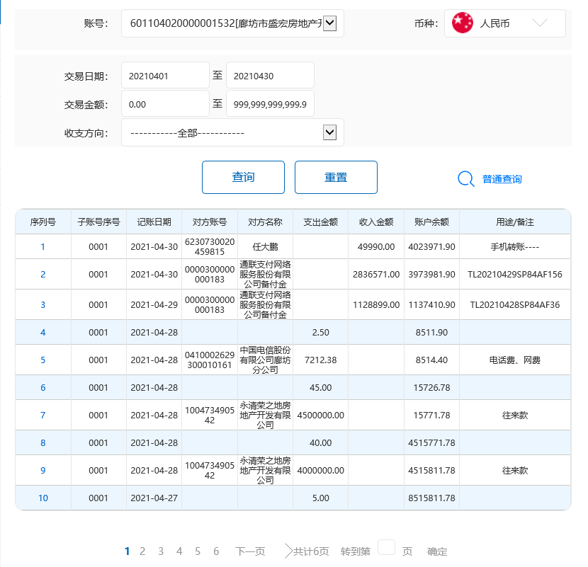

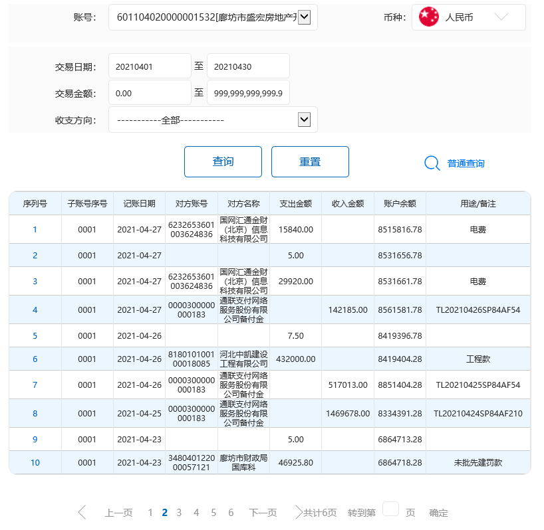

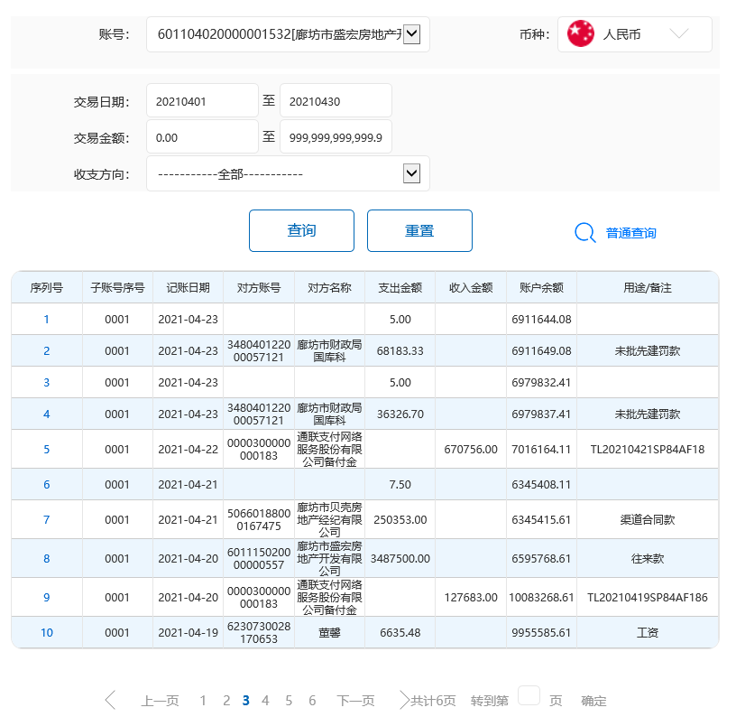

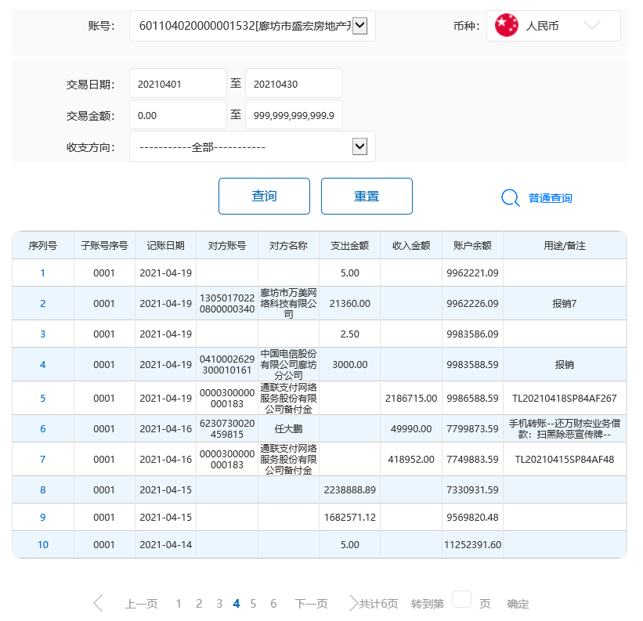

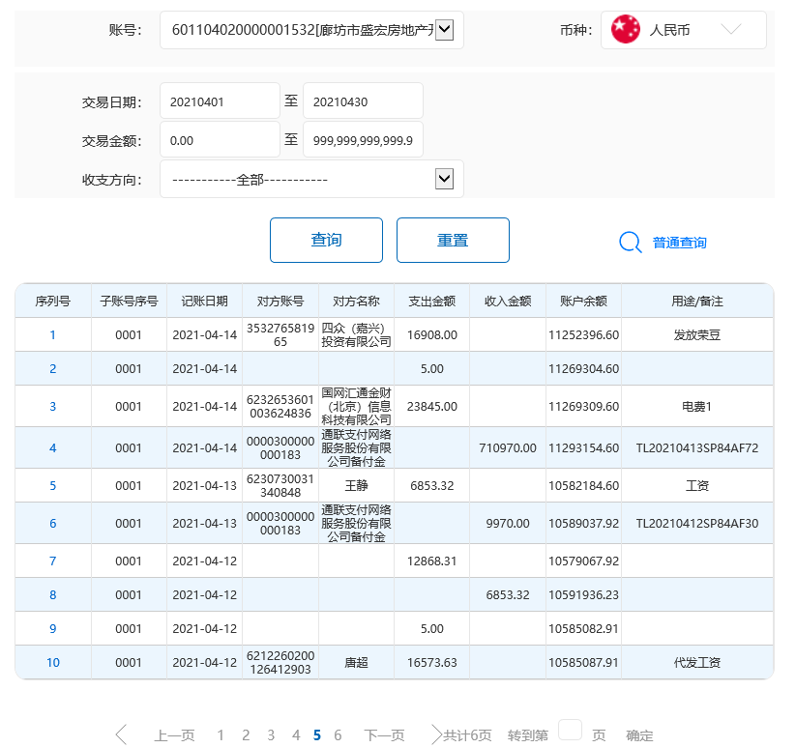

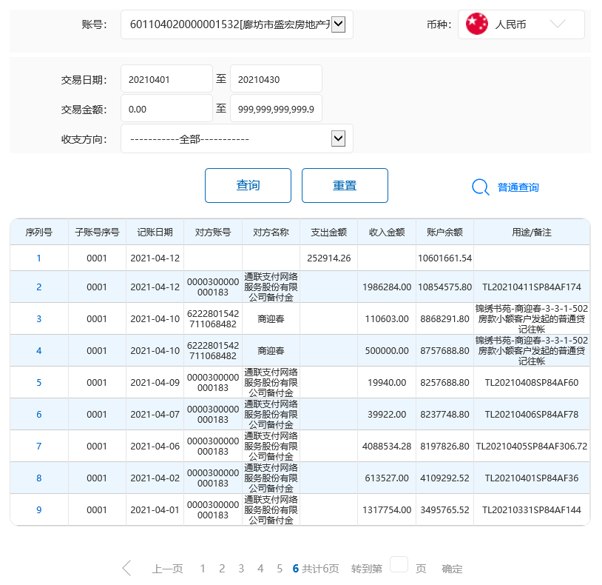

**廊坊银行和平路支行**

**（一般户0557）**

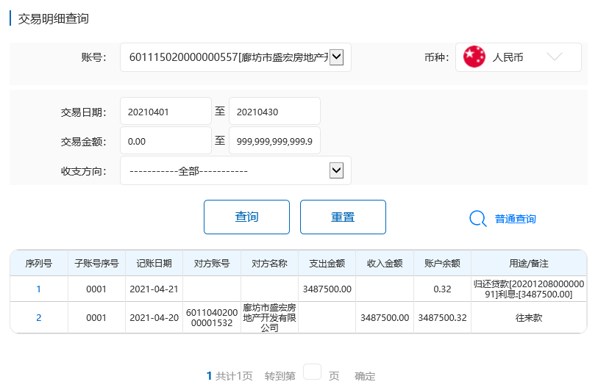

**廊坊银行和平路支行**

**（一般户0562）**

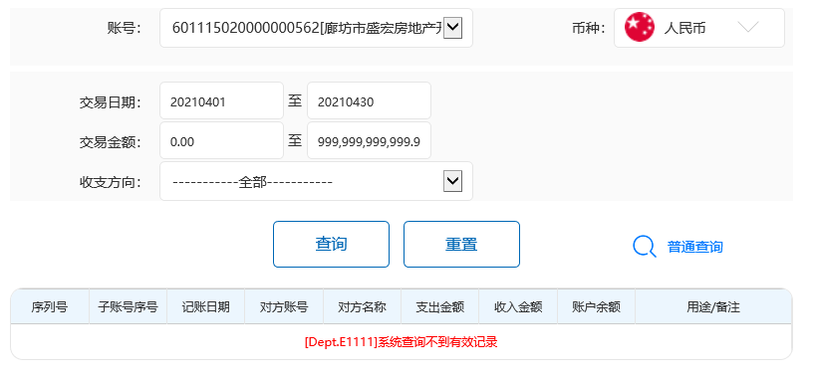

**建行廊坊城建支行**

**（按揭放款一般户1272）**

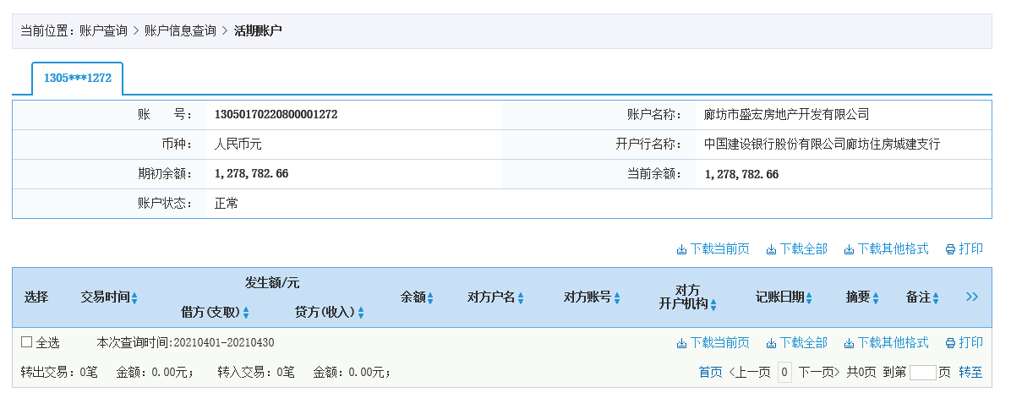

**沧州银行廊坊分行**

**（定融收款一般户3807）**

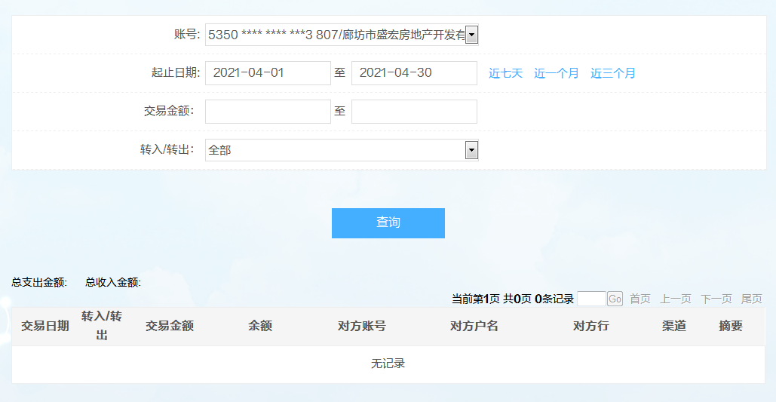

# 附件二《纸质版用印台账》

